中国重汽

劳务派遣合作单位招标项目

**招标公告**

招标人：中国重汽集团济南动力有限公司

2024年12月

**一、项目概况**

本次招标为中国重汽劳务派遣公司招标项目，包含确立中国重汽劳务派遣业务服务商，劳务派遣公司根据用工需求提供劳务派遣人员。项目潜在投标人应在重汽e采通平台线上获取获取（下载）招标文件，并于2024年12月17日8:00前递交（上传）投标文件。

**二、项目基本情况**

1.项目名称：中国重汽劳务派遣合作单位招标项目

项目编号：CGZX2024110253

2.项目类别：服务

3.采购方式：公开招标

4.采购内容：劳务派遣服务

**三、投标人资格要求**

本次招标的合格投标人应同时满足下列资格要求：

1.投标人须遵守《中华人民共和国招标投标法》、《中华人民共和国民法典》及其它有关的法律和法规；为中华人民共和国境内注册的独立法人机构，具有独立承担民事责任能力。

2.具备劳务派遣业务经营资质，注册资本不低于500万元。

3.具有丰富劳务派遣业务管理经验，能配合用工单位进行人员招用和管理，现派遣人员规模超过1000人。

4.投标人信誉良好，无招标违法违规、谎报年度报告信息、提供虚假资质资料等行为或其他与本投标项目有关的行政处罚。

（在“国家企业信用信息公示系统”、“中国执行信息公开网”、“信用中国”、“天眼查”、“判决文书网”等信息平台中，无行政处罚及失信记录等信息）。

5.投标人财务状况良好、经营稳定，具有全面履约能力，能提供相关信用等级和完税证明。

6.投标人的直接或间接股东、法定代表人、董事、监事、高管非重汽员工及亲属。投标人未被列入重汽集团黑名单。

7.本次招标不接受联合体投标。

8.法律法规对合格投标人的其他要求、规定。

**四、采购文件领取**

1.采购文件领取方式：线上获取

2.采购文件领取截止时间：2024年12月16日上午9:00

3.采购文件领取说明：

招标人将本项目招标文件公布至重汽e采通平台，地址如下：https://ecaitong.sinotruk.com:8012/#/login。投标人需注册后获取招标文件。

投标人根据招标人在阳光采购服务平台、中国重汽官网等公开媒体上发布的招标信息，在“中国重汽e采通”平台报名。未曾注册的单位，按照中国重汽e采通“SRM非生产供应商注册手册”进行注册，注册时请填写：项目名称和项目编号，供货类别选择“非生产招标/服务/劳务派遣”，其他的据实填写；已注册的单位，不需要重复注册，直接登录即可。登录“e采通平台”后，进入“供应商应标”，选择对应的项目，点击“应标”后按照投标资格要求准备资料并上传，资质审查通过即为报名成功，报名成功后可下载招标文件。

**五、响应文件提交**

1.提交方式：线上提交

2.提交截止时间：2024年12月16日上午9:00

3.响应文件提交说明：

通过应标资格审查，报名成功的单位进入投标环节，按照“SRM系统供应商用户手册”，在重汽e采通平台投递电子标书（包含资质标、技术标、商务标），没有通过“应标”资质审查的单位不能进入投标环节；

**六、开标时间和地点**

1.开标时间：2024年12月17日上午9:00

2.开标地点：中国重汽未来科技大厦213会议室

以上时间和地点如有变化，另行电话通知。

**七、发布公告的媒介**

阳光采购服务平台、中国重汽官网、中国重汽e采通平台

**八、联系方式**

1.采购人信息：中国重汽集团济南动力有限公司

2.地址：济南市历城区舜华南路688号中国重汽未来科技大厦16楼。

3.联系人：李老师

4.联系方式：0531-58062124

附件：

**SRM非生产供应商注册操作手册**

浏览器中输入地址;

[https://ecaitong.sinotruk.com:8012/#/login](http://ecaitong.sinotruk.com:8012/#/login" \t "dlt)

1.点击立即注册

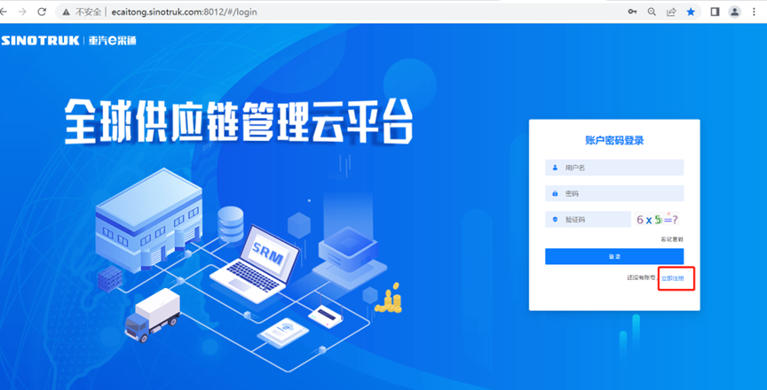

2.填写手机号码（没有注册过的）

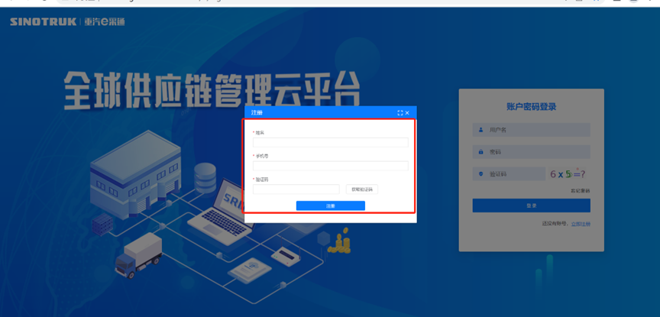

3.注册成功登录这个手机号码的账号进入系统，点击供应商注册

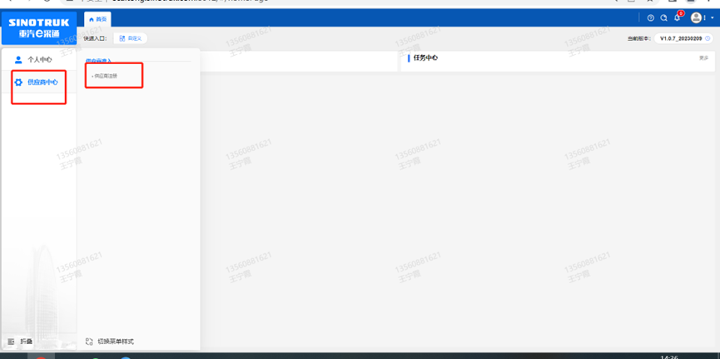

4.点击新增

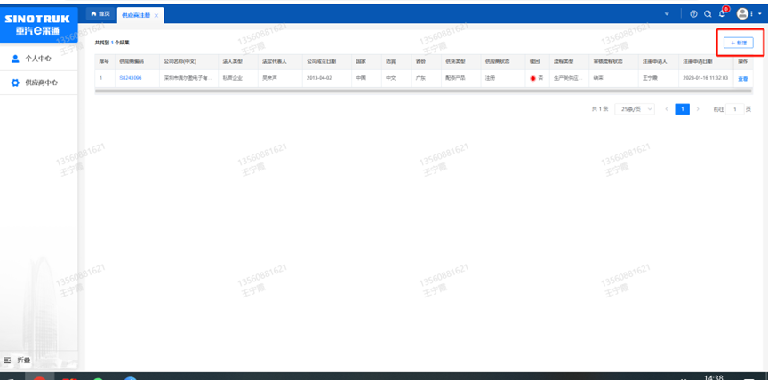

5.按要求填写所有信息，注意非生产类要填写合作单位，最后提交审批

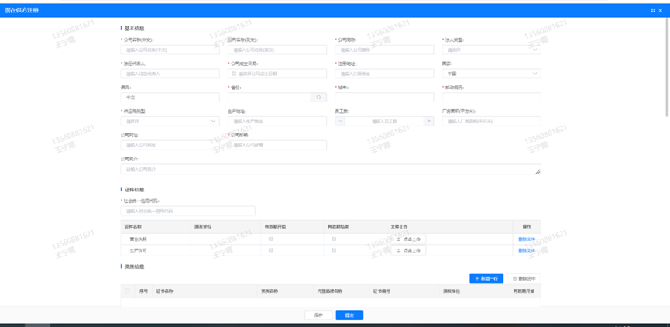

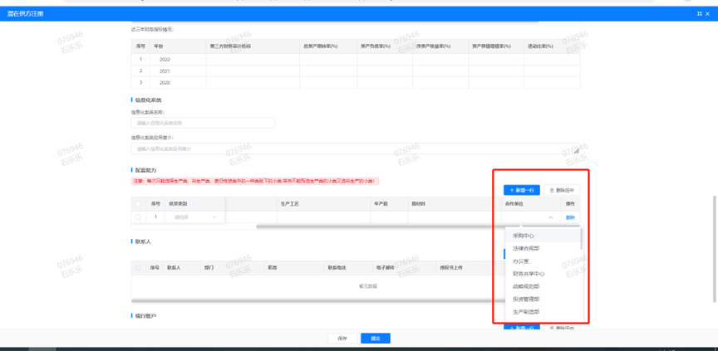

**SRM系统供应商用户手册**

系统网址：[https://ecaitong.sinotruk.com:8012/](http://ecaitong.sinotruk.com:8012/" \t "dlt)

用 户 名：gys+供应商代码（注意：注册完毕后，用户名不要用手机号登录）

初始密码：scm@2022

**1.供应商应标**

路径：招投标中心-非生产类招投标-供应商应标

点击应标，上传文件之后点击提交。

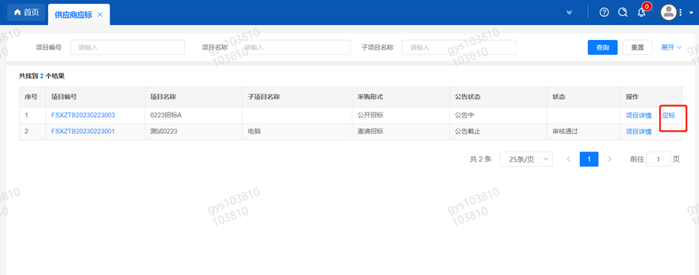

**2.供应商投标**

路径：招投标中心-非生产类招投标-供应商投标

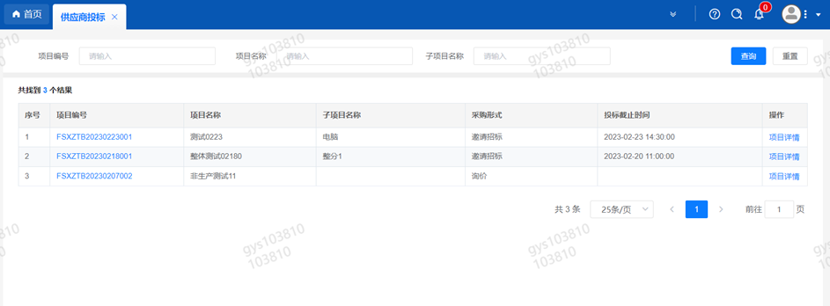

点击投标按钮，进入详情页，输入投标报价并上传相应的附件。

注意：系统内的投标报价单位为“万元”，如开标现场发现填错报价，即直接淘汰。

#### descript

**3.供应商技术标澄清函**

路径：招投标中心-非生产类招投标-供应商技术标澄清函

点击编辑按钮进入系统，上传技术标澄清函。

开标之后所有投标的供应商都可编辑提交，技术标入围之后 都不可编辑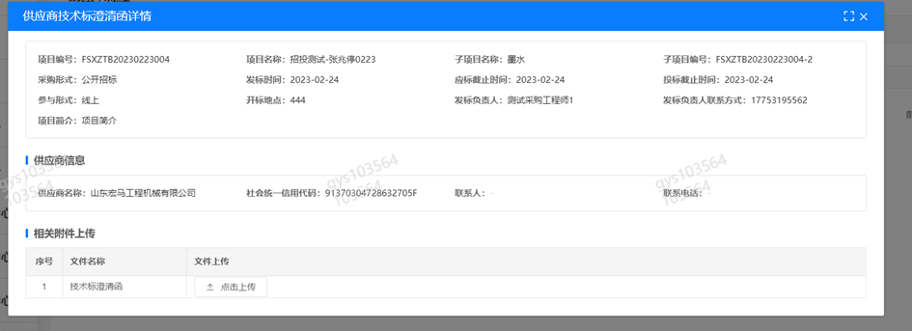

**4.供应商报价**

路径：招投标中心-非生产类招投标-供应商报价

点击报价按钮进入报价详情界面，请在此轮报价起止时间内报价，否则无法报价。

**5.供应商澄清报价**

路径：招投标中心-非生产类招投标-供应商澄清报价

招标发起人接收建议价的同时会给供应商发送澄清报价，供应商在此界面进行澄清报价，点击编辑按钮进入澄清报价详细界面，输入价格并上传澄清函，之后点击提交。

#### descript

**6.供应商查看中标通知**

路径：招投标中心-非生产类招投标-中标项目

点击查看进入查看中标项目详情

